Höstens första sopplunch!
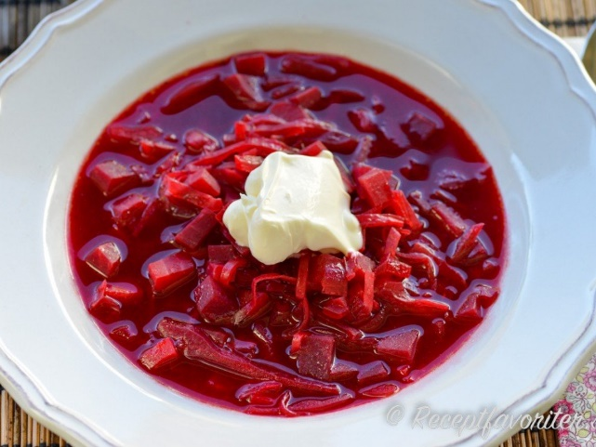

Den 18 oktober

Kl. 12.00-14.00

serveras

Sopplunch i Församlingshemmet

Närkes Kil
Soppa, smörgås och kaffe med kaka, 70 kr.
Välkomna!
önskar
Sopptanterna i Närkes kil
För mer information ring Kristina 073-6913310.
Allt överskott går till behjärtansvärda hjälpinsatser som t.ex. Operation Smile.

